Universidad del Valle
Campus Meléndez

Escuela de Ingeniería de Sistemas y Computación
Desarrollo de Software I

Proyecto: Biblioteca Digital

Presentado Por:

- María Cristina Bustos
- Marcel D. Sandoval
- Alejandro Valdés
- Eduardo Pinto
- Julián D. Rodríguez
- Juan Camilo Vásquez

Presentado a: Mauricio Gaona

Santiago de Cali, Abril 29 de 2011
Biblioteca Digital

Plan de Proyecto (IEEE 830)

1 Introducción
Una biblioteca digital es una herramienta excelente en cuanto a investigación se refiere, el desarrollar una herramienta como ésta debe estar basada en un conjunto de requerimientos los cuales nos marcaran el camino de cómo debemos modelar y desarrollar esta aplicación. En este documento mostraremos los pasos más detallados que seguiremos en el transcurso del desarrollo de la biblioteca digital.

El problema supone la organización de documentos digitales creados por estudiantes de último año los cuales deben presentar cada semestre un trabajo de grado o una tesis de maestría o doctorado, dependiendo del programa de formación al cual pertenece el estudiante. Por su parte, los profesores producen notas de clase, artículos y en general resultados de sus trabajos en la Escuela. Después de tener organizados estos documentos, pasamos a la parte del problema donde debemos darles fácil acceso a los distintos materiales a los demás estudiantes y profesores para la complementación o finalización de los mismos, también se podrían utilizar para fines académicos como son clases, exposiciones, entre otros.

Desarrollar este problema es muy importante porque hasta el momento no es posible acceder a ese conocimiento significativo e importante, lo que genera que estos proyectos queden en el olvido, produciendo que estos no puedan evolucionar y también que otros estudiantes desarrollen proyectos similares dándose así una pérdida de potencial y creatividad.

1.1 Propósito
Ofrecer a una comunidad de usuarios un conjunto de documentos relacionados con las ciencias de la computación que están disponibles en formato digital (pdf,doc, etc) y a los cuales se pueden consultar o descargar ejecutando una aplicación desde su computador.

1.2 Ámbito del Sistema
La biblioteca digital tendrá un alcance local, dado que la aplicación está dirigida a una comunidad de usuarios específica de la Universidad del Valle, la cual está interesada en las Ciencias de la Computación.

Tendrá como objetivos principales:
- Clasificar los documentos de las EISC tales como: Libro, articulo, memoria, trabajo de grado, tesis de maestría, tesis de doctorado, material de clase y otros que puedan aparecer en el futuro.
- Proporcionar las opciones de gestión de usuarios registrados en la biblioteca
- Proporcionar las opciones de consulta de documentos a todos los usuarios no registrados.

Los beneficios que tendrá la biblioteca serán:
- proveer consultar información académica de mucha ayuda para los usuarios
- proveer la descarga de la información académica de mucha ayuda para los usuarios
- proveer el aumento de documentos académicos de la biblioteca
- Se espera que con el arranque del funcionamiento de la biblioteca se cumplan los objetivos planificados y además se espera tener la posibilidad de ampliar tanto los objetivos como los beneficios de este proyecto.

1.3 Definiciones, Acrónimos y Abreviaturas

- EISC : Escuela de Ingeniería de Sistemas y Computación
- JDK : Java Development Kit (Kit de desarrollo de Java)
- JRE : Java Runtime Environment (Ambiente de ejecución de Java)

1.4 Referencias
http://osdir.com/
http://www.ctr.unican.es/
http://www.fdi.ucm.es/

1.5 Visión general del documento

Justificación : El sistema de la biblioteca digital será una muy buena herramienta para el compartimiento de conocimientos y de avances que conciernen a todas las ciencias de la computación.
Mediante este documento esperamos enfatizar todos los aspectos relativos con el desarrollo de la biblioteca digital, se describirá la percepción general de la biblioteca y los requisitos específicos que se necesitaran para su desarrollo.

Cronograma de actividades

Iniciadas | Rojo
Terminadas | Azul
En proceso | Verde
Sin iniciar | Amarillo

Actividad | Fecha Inicio | Fecha finalización | Fecha inicio actualización | Fecha finalización actualización
Plan del proyecto | 01/04/2011 | 06/04/2011 | 13/04/2011 | 27/04/2011
Diagramas de casos de uso | 01/04/2011 | 06/04/2011 | 13/04/2011 | 27/04/2011
Casos de uso expandido | 01/04/2011 | 06/04/2011 | 13/04/2011 | 27/04/2011
Diagramas de clase | 07/04/2011 | 27/04/2011 | 04/05/2011 | 11/05/2011
Requerimientos de usuario | 07/04/2011 | 27/04/2011 | 04/05/2011 | 11/05/2011
Modelo de datos UML | 07/04/2011 | 27/04/2011 | 04/05/2011 | 11/05/2011
Diagramas de paquetes | 28/04/2011 | 11/05/2011 | 15/05/2011 | 01/06/2011
Diagramas de secuencia | 28/04/2011 | 11/05/2011 | 15/05/2011 | 01/06/2011
Prototipos de interfaz de usuario | 28/04/2011 | 11/05/2011 | 15/05/2011 | 01/06/2011
Modelo de implementación inicial | 28/04/2011 | 11/05/2011 | 15/05/2011 | 01/06/2011
Casos de prueba | 12/05/2011 | 01/06/2011 | 22/05/2011 | 01/06/2011
Diagramas de despliegue | 12/05/2011 | 01/06/2011 | 22/05/2011 | 01/06/2011
Material de apoyo al usuario final | 12/05/2011 | 01/06/2011 | 22/05/2011 | 01/06/2011
Modelo de implementación final | 12/05/2011 | 01/06/2011 | 22/05/2011 | 01/06/2011

2 Descripción General
El sistema es un repositorio virtual de documentos relacionados con las ciencias de la computación depositados por profesores o estudiantes, que permite la gestión de usuarios, catalogación de documentos, descargas de documentos, consultas de usuarios (general y avanzada), reportes de actividad.

2.1 Perspectiva del Producto
Con el desarrollo de la biblioteca digital se pretende crear un sistema con similitud a muchos sistemas de consulta que existen en este momento en la web, se espera que con este proyecto se pueda crear un muy buen sistema de información académico con el cual se podrá mejorar la experiencia académica de todas las personas interesadas en esta.
Este sistema es independiente y totalmente autónomo, ya que se realizara desde cero y no dependerá de ningún otro sistema para su funcionamiento.

2.2 Funciones del Producto
Casos de uso extendidos

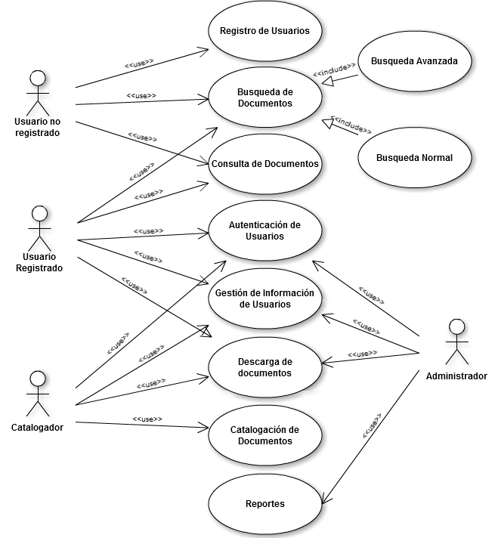

Empresa | Universidad del Valle | Logo
Nombre del caso de uso: | Registro de usuarios
Código: | C01 | Fecha: | 2/4/2011
Autores: | María Cristina Bustos, Alejandro Valdés
Descripción: | En este caso de uso se describe el registro de un nuevo usuario a la biblioteca virtual.
Actores: | Usuario de la biblioteca digital
Precondiciones: | El usuario no debe estar registrado en la biblioteca
Flujo Normal
Actor |  | Sistema
1. El caso de uso inicia cuando un usuario no registrado le solicita a la aplicación registrarse en el sistema. |  | 2. Se solicita al usuario llenar los siguientes campos: nombre (string), apellido (string), género (char), fecha de nacimiento(string), e-mail (string), nivel de escolaridad (combobox), vínculo con univalle (combobox) (no obligatorio), pregunta secreta (string) , respuesta secreta (string), username (string) y password (string), por medio de una interfaz de registro de usuario.
3. El usuario digita sus datos llenando los campos especificados en la interfaz de registro de usuario de la aplicación. |  | 5. Se verifica que los campos obligatorios que se especifican en el registro estén bien digitados.
4. El usuario envía sus datos de registro a la aplicación. |  | 6. Se realiza una comprobación en la base de datos con el username ingresado por el usuario.
 |  | 7. Se agrega un nuevo usuario a la base de datos.
Flujo Alternativo
 |  | 5.1 Al realizar la verificación, se encuentran campos obligatorios vacíos o mal digitados.
 |  | 5.2 El sistema notifica al usuario los errores encontrados y solicita el reingreso de los datos
 |  | 6.1 La comprobación muestra que ya existe un usuario con un mismo username
 |  | 6.2 El sistema notifica al usuario que debe ingresar un username diferente al que ingreso anteriormente
Poscondiciones: | El usuario debe estar registrado en la base de datos, y deberá tener asignado un tipo de perfil para poder acceder al sistema.
Excepciones: | No se puede establecer una conexión a la base de datos
[Boceto Interfaz]
Aprobado por: |  | Fecha:

Empresa | Universidad del Valle | Logo
Nombre del caso de uso: | Autenticación usuarios
Código: | C02 | Fecha: | 2/4/2011
Autores: | María Cristina Bustos, Alejandro Valdés
Descripción: | En este caso de uso se describe la autenticación de un usuario para acceder al sistema de la biblioteca digital.
Actores: | Usuario de la biblioteca digital
Precondiciones: | El usuario debe estar registrado en la biblioteca
Flujo Normal
Actor |  | Sistema
1. Este caso de uso inicia cuando un usuario ingresa a la opción de autenticación |  | 4. Se verifican los datos ingresados por el usuario mediante una consulta a la base de datos
2. El usuario digita sus datos de ingreso, en este caso, su username (string) y su password (string) |  | 5. Se autentica al usuario, estableciendo una interfaz especial según su tipo de usuario
3. El usuario envía sus datos
Flujo Alternativo
 |  | 4.1 Al verificar los datos del usuario resultan no ser válidos, se le notifica al usuario este error y se le pide reingresar los datos. Va al paso número 2 del flujo normal
Poscondiciones: | El sistema debe mostrar una interfaz según el tipo de usuario que se autenticó
Excepciones: | No se puede establecer una conexión a la base de datos
[Boceto Interfaz]
Aprobado por: |  | Fecha:

Empresa | Universidad del Valle
Nombre del caso de uso: | Gestión de Información de usuarios
Código: | C03 | Fecha: | 40578
Autores: | María Cristina Bustos, Alejandro Valdés
Descripción: | En este caso de uso se describe la gestión de usuarios, la cual alberga modificación e inactivación de los usuarios registrados en la base de datos de la biblioteca digital.
Actores: | Usuario Registrado
Precondiciones: | El usuario debe estar autenticado en la aplicación
Sección: Modificar Información de Usuario.
Flujo Normal
Actor |  | Sistema
1. El caso de uso inicia cuando un usuario registrado ingresa a la opción de modificación de información de usuario |  | 2. Al ingresar un usuario registrado o catalogador, se muestra una interfaz donde se permite modificar todos los datos pertenecientes a este excepto su username.  Si es un usuario con perfil de administrador, este podrá seleccionar un usuario digitando su username en la misma interfaz, pero no podrá modificar sus intereses en las áreas de ciencias de la computación.
3. Si el usuario tiene perfil de administrador, este digita el username del usuario que desea modificar. |  | 4. Se consultan los datos sobre el usuario seleccionado y los visualiza en la interfaz de la aplicación
5. El usuario modifica los datos personales que prefiera. |  | 7. Se verifica los datos modificados, buscando campos obligatorios vacios o tipos de datos erróneos.
6. El usuario envía los datos personales modificados. |  | 8. Se ejecuta una consulta en la base de datos modificando la información del usuario
 |  | 9. El sistema notifica al usuario que la actualización de los datos se hizo de manera correcta
Flujo Alternativo
 |  | 2.1 El administrador ingresa un username no existente, se devuelve un mensaje de error, y se solicita el reingreso del username
 |  | 7.1 Existen errores en los datos ingresados, datos mal digitados, datos no válidos en la base de datos o ausencia de datos. Se mostrara un mensaje donde se solicite el reingreso de estos.
Poscondiciones: | Se ha modificado la información de un usuario en la base de datos.
Excepciones: | No se puede establecer una conexión a la base de datos
Sección: Inactivación de Usuario
Flujo Normal
Actor |  | Sistema
1. Este caso de uso inicia cuando el usuario ingresa a la opción de inactivación de su cuenta en la aplicación, en el caso del administrador, este podrá inactivar la cuenta del usuario que seleccione |  | 2. El sistema muestra una interfaz donde se permite inactivar un usuario.
3. Si el usuario tiene perfil normal o de catalogador, se le pasa al sistema por defecto su username.  Si el usuario tiene perfil de administrador, el administrador digita el username del usuario que quiera inactivar. |  | 3. El sistema solicita confirmación al usuario sobre la inactivación
4. El usuario confirma la acción |  | 5. Se ejecuta la consulta sobre la base de datos para inactivar el usuario
6. Se muestra un mensaje de confirmación de la inactivación de usuario.
Si es un usuario normal o catalogador, se autenticará automáticamente como usuario no registrado
Flujo Alternativo
4.1 El usuario no confirma la acción, se cancela todo el proceso y se muestra la interfaz de modificación de datos personales
Poscondiciones: | Se ha inactivado un usuario en la base de datos.
Excepciones: | No se puede establecer una conexión a la base de datos
[Boceto Interfaz]
Aprobado por: |  | Fecha:

Empresa | Universidad del Valle
Nombre del caso de uso: | Catalogación de documentos
Código: | C04 | Fecha: | 40667
Autores: | María Cristina Bustos, Alejandro Valdés
Descripción: | Este caso de uso describe todos los procesos que puede realizar un catalogador en la aplicación
Actores: | Usuario de la biblioteca digital
Precondiciones: | El usuario debe ser un catalogador
Sección: Catalogar Documentos
Flujo Normal
Actor |  | Sistema
1. Este caso de uso inicia cuando el catalogador tiene un nuevo documento para catalogar en la biblioteca digital |  | 2. El sistema muestra la interfaz donde se permite catalogar documentos.
3. El catalogador digita los datos básicos correspondientes del nuevo documento: tipo de material (string con uno de los tipos existentes ya en la base de datos), número de identificación (string), título principal (string), título secundario (string), editorial (string, no obligatoria), fecha de publicación (string), fecha catalogación (string), fecha de creación (string, automática al agregar el documento), idioma (string, no obligatorio), derechos de autor (string), breve descripción (string). |  | 4. El sistema verifica que todos los datos introducidos sean correctos o que no exista ausencia en algún campo obligatorio
5. El catalogador digita el autor del documento |  | 6. El sistema verifica que el autor exista en la base de datos.
7. El catalogador digita las palabras clave del documento |  | 8. El sistema que las palabras claves existan en la base de datos
9. El catalogador clasifica el documento en una o varias áreas del conocimiento |  | 10. El sistema verifica la existencia de las áreas del conocimiento del documento a catalogar
11. El catalogador almacena el documento en la biblioteca |  | 12. El sistema busca en la base de datos los usuarios con interés en alguna área de computación de la cual el documento está asociado, y les informa sobre la nueva existencia del documento en la biblioteca.
Flujo Alternativo
 |  | 4.1 Existen errores en los datos ingresados, datos mal digitados, datos no válidos en la base de datos o ausencia de datos. Se pedirá el reingreso de estos.
 |  | 6.1 El autor ingresado no existe en la base de datos. Se pedirá nuevamente su digitación o la agregación de él a la base de datos.
 |  | 8.1 Las palabras claves ingresadas no existen en la base de datos. Se pedirá nuevamente su digitación o la agregación a la base de datos.
Poscondiciones: | Nuevo documento agregado a la base de datos de la biblioteca digital.
Excepciones: | No se puede establecer una conexión a la base de datos
Sección: Modificar Documento.
Flujo Normal
Actor |  | Sistema
1. El catalogador selecciona la opción modificar documento |  | 2. El sistema muestra una interfaz para modificar este documento con los campos para ingresar la información
3. El catalogador ingresa el id documento que desea modificar. |  | 4. Se muestran los datos actuales de ese documento específico que están almacenados en la base de datos.
5. El catalogador modifica los datos actuales del documento que desea. |  | 6. Se verifican los datos modificados estén correctos.
 |  | 7. El sistema informa que la modificación realizada ha sido exitosa.
Flujo Alternativo
 |  | 4.1 El documento ingresado es inexistente en la base de datos, se pide nuevamente el ingreso del documento.
 |  | 6.1 Existen errores en los datos ingresados, datos mal digitados, datos no válidos en la base de datos o ausencia de datos. Se pedirá el reingreso de estos.
Poscondiciones: | Se ha modificado la información de un documento en la base de datos de la biblioteca digital.
Excepciones: | No se puede establecer una conexión a la base de datos
Sección: Inactivar Documento.
Flujo Normal
Actor |  | Sistema
1. El catalogador selecciona la opción inactivar documento |  | 2. El sistema muestra una interfaz para inactivar un documento seleccionado.
3. El catalogador ingresa el id del documento que desea inactivar |  | 4. Se muestran los datos actuales de ese documento especifico que estan almacenados en la base de datos.
6.El catalogador confirma que desea inactivar el documento seleccionado. |  | 5.Se muestra un mensaje de confirmación para efectuar la inactivación.
 |  | 7.Se manda una consulta la base de datos que efectue la inactivación de este documento.
 |  | 8.Se muestra un mensaje que informa que la inactivación ha sido exitosa.
Flujo Alternativo
6.1 El catalogador no desea eliminar el documento. Se volvera a la interfaz de inactivar documento. |  | 4.1 El documento ingresado no existe en la base de datos, se pedira el reingreso de este.
Poscondiciones: | Se ha eliminado un documento en la base de datos de la biblioteca digital.
Excepciones: | No se puede establecer una conexión a la base de datos
Sección: Agregar Palabra Clave
Flujo Normal
Actor |  | Sistema
1. El catalogador selecciona la opción de ingresar palabra clave |  | 2. El sistema muestra una interfaz para agregar esta nueva palabra clave con los campos para ingresar la información
3. El catalogador digita la palabra clave que desea agregar con su respectiva descripción |  | 5. Se verifican que los datos ingresados esten correctos.
4. El catalogador envia los datos |  | 6. El sistema confirma la adición de una nueva palabra clave
Flujo Alternativo
 |  | 5.1 Los datos ingresados estan mal digitados, o ausentes, o el área que se quiere ingresar ya existe en la base de datos. Se pedira el reingreso de los datos.
Poscondiciones: | Una nueva palabra clave ha sido agregada a la base de datos de la biblioteca digital.
Excepciones: | No se puede establecer una conexión a la base de datos
Sección: Agregar Áreas de Ciencias de Computación
Flujo Normal
Actor |  | Sistema
1. El catalogador escoge la opción de agregar una nueva área de las ciencias de la computación |  | 2. El sistema muestra una interfaz para agregar esta nueva área con los campos para ingresar la información
3. El catalogador escribe los datos básicos del área nueva, que son el nombre(string), identificación (string), y su descripción(string), y la identificación de su área padre (string) (no obligatorio). |  | 5. Se verifican que los datos ingresados esten correctos.
4. El catalogador envia los datos |  | 6. El sistema confirma la adición de una nueva área de la computación
Flujo Alternativo
 |  | 5.1 Los datos ingresados estan mal digitados, o ausentes, o la identificación del área que se quiere ingresar ya existe en la base de datos. Se pedira el reingreso de los datos.
Poscondiciones: | Una nueva área de las ciencias de computación ha sido agregada a la base de datos de la biblioteca digital.
Excepciones: | No se puede establecer una conexión a la base de datos
Sección: Agregar Autores
Flujo Normal
Actor |  | Sistema
1. El catalogador ingresa a la opción de agregar autores |  | 2. El sistema muestra una interfaz con los campos para ingresar un autor nuevo
3. El catalogador digita los datos del nuevo autor a agregar, que son su nombre(string), correo electronico(string) y su acronimo(string) |  | 5. El sistema verifica los datos ingresados y los guarda en la base de datos
4. El catalogador envía los datos
Flujo Alternativo
 |  | 5.1 Hay un error en los datos ingresados, se solicita el reingreso de datos.
Poscondiciones: | La base de datos del sistema debe tener el nuevo autor agregado
Excepciones: | No se puede establecer una conexión a la base de datos
[Boceto Interfaz]
Aprobado por: |  | Fecha:

Empresa | Universidad Del Valle
Nombre del caso de uso: | Consulta de documentos
Código: | C05 | Fecha: | 40606
Autores: | María Cristina Bustos, Alejandro Valdés
Descripción: | En este caso de uso se describe el proceso de consulta en la biblioteca digital
Actores: | Usuario de la biblioteca digital
Precondiciones: | Ser usuario registrado o no registrado de la biblioteca digital
Flujo Normal
Actor |  | Sistema
1. El usuario (registrado o no registrado) inicia una consulta |  | 3.El sistema responde de acuerdo al tipo de consulta que eligió el usuario
2. El usuario decide qué tipo de consulta desea realizar (general o avanzada) |  | 5. Se consulta en la base de datos los datos ingresados por el usuario para generar la consulta
4.1 El usuario realiza una consulta general, en la cual sólo se necesita digitar una frase que contiene uno o varios términos de consulta |  | 6.Se muestra los resultados obtenidos en los cuales se encuentra los nombres de los documentos encontrados y el autor
4.2 El usuario realiza una consulta avanzada, en la cual puede ingresar título, autor, área de conocimiento, fecha de publicación, formato del documento e idioma |  | 7. Se guarda en la base de datos la consulta realizada como la fecha, hora, área de conocimiento, tipo de usuario
8. El usuario selecciona el documento deseado de los resultados obtenidos para verlo en detalle |  | 9.Muestra el documento seleccionado
Flujo Alternativo
 |  | 6.1 Los resultados de la consulta no fueron exitosos (no se obtuvo ningún resultado)
Poscondiciones: | Se debe guardar la consulta en la base de datos y ser mostrada al usuario
Excepciones: | No se puede establecer una conexión a la base de datos
[Boceto Interfaz]
Aprobado por: |  | Fecha:

Empresa | Universidad Del Valle
Nombre del caso de uso: | Descarga de documentos
Código: | C06 | Fecha: | 5/4/2011
Autores: | María Cristina Bustos, Alejandro Valdés
Descripción: | En este caso de uso se explicará el proceso de descarga de documentos de la biblioteca
Actores: | Usuarios registrados
Precondiciones: | Ser un usuario registrado de la biblioteca digital, la búsqueda del documento tenga resultados válidos
Flujo Normal
Actor |  | Sistema
1. El usuario selecciona el documento que va a descargar |  | 3. El sistema consulta la url física del documento que va a ser descargado
2. El usuario selecciona la opción descargar documento |  | 4. El sistema muestra la dirección url donde se puede descargar el documento
5. El usuario descarga el documento |  | 6.Se guarda en la base de datos de la descarga como hora, fecha, el username del usuario y la identificación del documento
Flujo Alternativo
 |  | 5.1 El URL del documento no está actualmente disponible
Poscondiciones: | El usuario ha descargado los documentos que necesitaba (si estaban disponibles)
Excepciones: | No se puede establecer una conexión a la base de datos, la conexión a internet dificulta la descarga de los documentos
[Boceto Interfaz]
Aprobado por: |  | Fecha:

Empresa | Universidad Del Valle
Nombre del caso de uso: | Reportes
Código: | C07 | Fecha: | 4/4/2011
Autores: | Julián D. Rodríguez
Descripción: | En este caso de uso se explicará el proceso de generación de reportes en la biblioteca digital.
Actores: | Administrador.
Precondiciones: | Tener en la base de datos un historial de todas las consultas realizadas por todos los usuarios en la biblioteca digital.
Flujo Normal
Actor |  | Sistema
1. El caso de uso inicia cuando el administrador quiere acceder la a interfaz de generación de reportes y estadísticas. |  | 2. Se muestran las opciones de reportes ofrecidas por el sistema, entre ellas están: documentos por fecha, documentos por autor, usuarios por tipo de perfil, registro de descargas, registro de consultas, documentos por áreas, documentos por tipo de material y documentos por formato.
3. El administrador selecciona una de las opciones para generar su estadística o reporte. |  | 4. Se muestra una interfaz de parametrización de reportes y estadísticas dependiendo de la opción seleccionada.
5. El administrador escoge las opciones que quiere mostrar en su reporte o estadística. |  | 6. Se realiza una consulta a la base de datos para generar el reporte especificado.
 |  | 7. El sistema muestra el reporte deseado al usuario.
Flujo Alternativo
 |  | 7.1 Se muestra un mensaje indicando que la consulta no tuvo éxito, pues no se encontraron datos en los campos seleccionados.
Poscondiciones: | Se generó el reporte deseado por el administrador.
Excepciones: | No se puede establecer una conexión a la base de datos.
[Boceto Interfaz]
Aprobado por: |  | Fecha:

Empresa | Universidad Del Valle
Nombre del caso de uso: | Búsqueda de documentos general
Código: | C08 | Fecha: | 22/04/2011
Autores: | María Cristina Bustos, Alejandro Valdés
Descripción: | En este caso de uso se describe el proceso de buscar un documento por medio de la Búsqueda General
Actores: | Usuario de la biblioteca digital
Precondiciones: | Ser usuario registrado o no registrado de la biblioteca digital
Flujo Normal
Actor |  | Sistema
1. El caso de uso inicia cuando un usuario entra a la búsqueda general de la aplicación |  | 2. El sistema muestra una interfaz simple con un solo campo para la introducción de metadatos, estos metadatos son titulo del documento, autor del documento o alguna palabra clave.
3. El usuario introduce cualquier metadato que conozca del documento que quiera buscar |  | 4. Se consulta en la base de datos si existe algún documento relacionado con los metadatos ingresados por el usuario.
 |  | 5.Se muestra una lista que contiene únicamente el titulo y el autor de los documentos encontrados relacionados con los metadatos ingresados
Flujo Alternativo
 |  | 5.1 Si no se encuentra ninguna coincidencia, se muestra mensaje al usuario indicándole que la búsqueda no tuvo éxito.
Poscondiciones: | El usuario tiene una lista de documentos existentes en la base de datos relacionados a los metadatos ingresados. Para cada documento de esta lista, el usuario puede consultar su información detallada.
Excepciones: | No se puede establecer una conexión a la base de datos
Aprobado por: |  | Fecha:

Empresa | Universidad Del Valle
Nombre del caso de uso: | Búsqueda de documentos avanzada
Código: | C09 | Fecha: | 22/04/2011
Autores: | María Cristina Bustos, Alejandro Valdés
Descripción: | En este caso de uso se describe el proceso de buscar un documento por medio de la Búsqueda Avanzada
Actores: | Usuario de la biblioteca digital
Precondiciones: | Ser usuario registrado o no registrado de la biblioteca digital
Flujo Normal
Actor |  | Sistema
1. Este caso de uso inicia cuando un usuario entra a la interfaz avanzada de búsqueda de la aplicación |  | 2.El sistema muestra una interfaz con los siguientes campos: titulo, autor, áreas del conocimiento (múltiples); también puede seleccionar la fecha de publicación, el formato del archivo y el idioma; se debe permitir buscar con restricciones, definidas de la siguiente forma: "Con todas las palabras", "con alguna de estas palabras", "sin estas palabras", para la fecha, se permiten los siguientes parámetros: cualquier fecha, en el último mes, hace 6 meses, hace un año, hace 2 años, hace 5 años.
3. El usuario ingresa los datos que necesite con las restricciones que prefiera y envía la consulta |  | 4. Se consulta en la base de datos con datos ingresados por el usuario cumpliendo las restricciones
 |  | 5.Se muestra una lista que contiene únicamente el titulo y el autor de los documentos encontrados relacionados con los datos ingresados
Flujo Alternativo
 |  | 5.1 Si no se encuentra ninguna coincidencia, se muestra mensaje al usuario indicándole que la búsqueda no tuvo éxito.
Poscondiciones: | El usuario tiene una lista de documentos existentes en la base de datos relacionados a los metadatos ingresados. Para cada documento de esta lista, el usuario puede consultar su información detallada.
Excepciones: | No se puede establecer una conexión a la base de datos
Aprobado por: |  | Fecha:

Para usuarios normales
- Permitir la consulta de documentos
- Permitir la descarga de documentos
Para usuarios administradores
- Permitir generar estadísticas sobre los documentos
- Permitir la gestión de usuarios
Para usuarios catalogadores
- Permitir la catalogación de documentos
Para usuarios no registrados
- Permitir el registro de nuevos usuarios
- Permitir la consulta de documentos

2.3 Características de los usuarios
- Administrador: encargado de gestionar todo lo relacionado con las operaciones e información de los usuarios de la biblioteca digital
- Catalogador: encargado de clasificar y almacenar los documentos del repositorio
- Usuario registrado: puede consultar y descargar documentos de la biblioteca digital
- Usuario no registrado: solo puede consultar documentos de la biblioteca digital

2.4 Restricciones

Por el momento no se han definido restricciones para este proyecto.

2.5 Suposiciones y Dependencias
Suposiciones
Se asume que los requisitos en este documento son estables una vez que sean aprobados por los usuarios. Cualquier petición de cambios en la especificación debe ser aprobada por todas las partes intervinientes y será gestionada por el equipo de desarrollo.
Dependencias
Ya que este será un proyecto desarrollado en lenguaje Java se deben tener en cuenta algunos de los elementos necesarios para el funcionamiento de la aplicación.
- JDK
- JRE

2.6 Requisitos Futuros
Estos requisitos se evaluaran mediante el transcurso del proyecto

Matriz de Requerimientos
MATRIZ DE REQUERIMIENTOS
Aclaración: Los requerimientos que están en color rojo, son requerimientos que no se alcanzaron a implementar
ID | Descripción | Fuente | Prioridad | Estado | Usuarios Involucrados
REQUERIMIENTOS FUNCIONALES
R 1.1 | Permite registrar nuevos usuarios en la base de datos de la biblioteca digital usando los siguientes datos: login, contraseña, verificación de la contraseña, pregunta secreta, respuesta secreta, nombres, apellidos, género, fecha de nacimiento, correo electrónico, nivel de escolaridad, vínculo con Univalle (estudiante de pregrado, estudiante de postgrado, egresado, profesor activo, jubilado, ninguno). | Enunciado | 5 | Análisis | Usuario no registrado
R 1.2 | Permite seleccionar a los usuarios que estan en proceso de registro, un conjunto de áreas de interes de las ciencias de computacion para su registro | Enunciado | 4 | Análisis | Usuario no registrado
R 1.3 | Registrar la fecha y hora en la cual un usuario se registra en la base de datos. | Enunciado | 4 | Análisis | Usuario no registrado
R 1.4 | Permitir 3 tipos de usuarios en la aplicación. | Enunciado | 4 | Análisis | Usuario registrado
R 2.1 | Permite al usuario autenticarse en el sistema usando su login y password | Enunciado | 5 | Análisis | Usuario registrado
R 2.2 | Proveer privilegios de administración (gestión de usuarios, descarga de archivos,consulta de documentos) a los usuarios con perfil de administrador. | Enunciado | 5 | Análisis | Administrador
R 2.3 | Proveer privilegios de descarga de archivos y consulta de documentos a los usuarios con perfil de usuarios normales | Enunciado | 5 | Análisis | Usuario normal
R 2.4 | Proveer privilegios de catalogación,consulta de documentos y descarga de archivos a los usuarios con perfil de catalogador. | Enunciado | 5 | Análisis | Catalogadores
R 3.1 | Modificar los datos de un usuario por parte de un administrador. | Enunciado | 3 | Análisis | Administrador
R 3.2 | Permite al administador borrar cualquier perfil de un usuario registrado. | Enunciado | 3 | Análisis | Administrador
R 3.3 | Permite modificar los datos personales del usuario por parte de el mismo | Enunciado | 3 | Análisis | Usuario normal
R 3.4 | Permitir al usuario registrado modificar sus intereses en las áreas de las ciencias de  computación. | Enunciado | 3 | Análisis | Usuario normal
R 3.5 | Permitir al usuario borrar su propio perfil en la aplicacion | Enunciado | 3 | Analisis | Usuario normal
R 3.6 | El sistema debe permitir la asignación de perfiles de usuario por parte del administrador  para los usuarios registrados. | Enunciado | 4 | Análisis | Administrador.
R 4.1 | Permitir al catalogador establecer dos metadatos especiales, tipo de material y descripción para los documentos a catalogar. | Enunciado | 5 | Análisis | Catalogador
R 4.2 | Almacenar datos básicos de los documentos. | Enunciado | 5 | Análisis | Catalogador
R 4.3 | Almacenar datos opcionales: formato de archivo y tamaño en bytes. | Enunciado | 2 | Análisis | Catalogador
R 4.4 | Registrar la fecha y hora en la cual un usuario se adiciona un documento a la base de datos | Enunciado | 4 | Análisis | Catalogador
R 4.5 | Agregar autores a la biblioteca digital. | Enunciado | 4 | Análisis | Catalogador
R 4.6 | Modificación de las áreas de las ciencias de la computación. | Enunciado | 4 | Análisis | Catalogador
R 4.7 | Agregar palabras clave a la biblioteca digital. | Enunciado | 5 | Análisis | Catalogador
R 4.8 | Envío de notificaciones a los usuarios según sus intereses en áreas de ciencias de computación. | Enunciado | 3 | Análisis | Usuario registrado.
R 5.1 | Ofrecer dos tipos de búsqueda para los usuarios, general y avanzada. | Enunciado | 5 | Análisis | Usuario registrado, usuario no registrado.
R 5.2 | Búsqueda de documentos, por medio de uno o mas metadatos ingresados por el usuario. | Enunciado | 5 | Análisis | Usuario registrado, usuario no registrado.
R 5.3 | Mostrar los resultados de las búsquedas, a través de una lista con el documento y el autor. | Enunciado | 3 | Análisis | Usuario registrado, usuario no registrado.
R 5.4 | Búsqueda avanzada por medio de campos específicos. | Enunciado | 3 | Análisis | Usuario registrado, usuario no registrado.
R 5.5 | Restricciones sobre los campos de búsqueda. | Enunciado | 2 | Análisis | Usuario registrado, usuario no registrado.
R 5.6 | Consultar los documentos con restricción que hayan sido agregados en un tiempo específico. | Enunciado | 2 | Análisis | Usuario registrado, usuario no registrado.
R 5.7 | Restricción para la búsqueda de un documento con un área de ciencias de computación particular. | Enunciado | 3 | Análisis | Usuario registrado, usuario no registrado.
R 5.8 | Restricción para la búsqueda de un documento con un idioma en particular. | Enunciado | 2 | Análisis | Usuario registrado, usuario no registrado.
R 5.9 | Restricciones de búsqueda de documentos por su formato. | Enunciado | 3 | Análisis | Usuario registrado, usuario no registrado.
R 5.10 | Cuando un usuario hace una consulta a un documento específico, se deberá llamar a la base de datos para retornar la información básica de dicho documento. | Enunciado | 3 | Análisis | Usuario registrado, usuario no registrado.
R 5.11 | Almacenamiento de registros referentes a consultas de documentos específicos. | Enunciado | 3 | Análisis | Usuario registrado, usuario no registrado.
R 6.1 | Descarga del documento para los usuarios registrados. | Enunciado | 5 | Análisis | Usuario registrado.
R 6.2 | Registrar cuando se descargue un archivo guardando fecha, hora, nombre de usuario e identificador del documento. | Enunciado | 3 | Análisis | Usuario registrado.
R 7.1 | El sistema debe generar reportes acerca del uso de la biblioteca en general. | Enunciado | 4 | Análisis | Administrador.
R 7.2 | El sistema le permite al administrador elegir los reportes que él quiera conocer mediante una interfaz de usuario. | Enunciado | 3 | Análisis | Administrador.
R 7.3 | Los reportes elegidos por el administrador se deben imprimir en formato pdf. | Enunciado | 3 | Análisis | Administrador.

Escala
Muy Alta | 5
Alta | 4
Media | 3
Baja | 2
Muy Baja | 1

3 Requisitos Específicos
Requerimientos detallados

Descripción del requerimiento | Permite registrar nuevos usuarios en la base de datos de la biblioteca digital usando los siguientes datos: login, contraseña, verificación de la contraseña, pregunta secreta, respuesta secreta, nombres, apellidos, género, fecha de nacimiento, correo electrónico, nivel de escolaridad, vínculo con Univalle (estudiante de pregrado, estudiante de postgrado, egresado, profesor activo, jubilado, ninguno). | Estado | Análisis
Creado por | Eduardo Pinto | Actualizado por | Eduardo Pinto
Fecha creación | 4/4/2011 | Fecha de Actualización | 4/20/2011
Identificador | R 1.1
Tipo de Requerimiento | Crítico | Tipo de requerimiento | Funcional
Datos de Entrada | Login, contraseña, verificación de contraseña, pregunta secreta, respuesta secreta, nombres, apellidos, género, fecha de nacimiento, correo electrónico, nivel de escolaridad, vínculo con Univalle (estudiante de pregrado, estudiante de postgrado, egresado, profesor activo, jubilado, ninguno)
Datos de salida | Mensaje al usuario diciendo que se ha registrado exitosamente
Resultados Esperados | Un nuevo registro en la base de datos con los datos suministrados por el usuario
Origen | El requerimiento surge de la necesidad de almacenar información relacionada con el usuario para su posterior uso
Dirigido a | Usuarios no registrados
Prioridad | 5
Requerimientos Asociados | R 1.2
Precondiciones | El usuario no debe estar registrado en la base de datos
Poscondiciones | Se crea un usuario nuevo en la biblioteca digital con los datos suministrados anteriormente
Criterios de Aceptación

Descripción del requerimiento | Permite seleccionar a los usuarios que están en proceso de registro, un conjunto de áreas de interés de las ciencias de computación para su registro | Estado | Análisis
Creado por | Eduardo Pinto | Actualizado por | Eduardo Pinto
Fecha creación | 4/4/2011 | Fecha de Actualización | 4/20/2011
Identificador | R 1.2
Tipo de Requerimiento | No critico | Tipo de requerimiento | Funcional
Datos de Entrada | Conjunto de áreas de las ciencias de computación que el usuario desea registrar
Datos de salida | Un mensaje al usuario que áreas seleccionó
Resultados Esperados | Se almacena en la base de datos las áreas de computación seleccionadas por el usuario que están en proceso de registro
Origen | La aplicación necesita conocer las áreas de computación seleccionadas por el usuario en el momento del registro para poder notificarle cuando se agregue un nuevo documento relacionado con dichas áreas
Dirigido a | Usuarios no registrados
Prioridad | 4
Requerimientos Asociados | R 3.4, R 4.6, R 4.8
Precondiciones | El usuario no debe estar registrado en la base de datos y debe haber iniciado el proceso de registro
Poscondiciones | El sistema conoce las áreas de computación en las cuales el usuario está interesado
Criterios de Aceptación

Descripción del requerimiento | Permite registrar la hora y fecha en la cual el usuario se registra en el sistema | Estado | Análisis
Creado por | Eduardo Pinto | Actualizado por | Eduardo Pinto
Fecha creación | 4/4/2011 | Fecha de Actualización | 4/20/2011
Identificador | R 1.3
Tipo de Requerimiento | No crítico | Tipo de requerimiento | Funcional
Datos de Entrada | Hora y fecha del momento en el cual el usuario se registró
Datos de salida | Mensaje interno diciendo que se registro la hora y fecha de registro el usuario
Resultados Esperados | Se almacena en la base de datos la hora y la fecha en la que el usuario se registro
Origen | Surge de la necesidad de llevar registro de la hora y fecha en que un usuario se registra en el sistema para poder generar estadísticas posteriormente
Dirigido a | Usuarios no registrados
Prioridad | 4
Requerimientos Asociados | R 1.1,R 1.2, R 7.1
Precondiciones | Debe haberse registrado exitosamente un usuario
Poscondiciones | Se crea exitosamente el registro con la hora y fecha en que se registro el usuario
Criterios de Aceptación

Descripción del requerimiento | Permitir 3 tipos de usuarios en la aplicación. | Estado | Análisis
Creado por | Eduardo Pinto | Actualizado por | Eduardo Pinto
Fecha creación | 04//04/2011 | Fecha de Actualización | 4/20/2011
Identificador | R 1.4
Tipo de Requerimiento | Crítico | Tipo de requerimiento | Funcional
Datos de Entrada | Registro del usuario
Datos de salida | Un mensaje diciendo la asignación del tipo de usuario
Resultados Esperados | Se espera que todos los usuarios tengan un tipo de usuario según la decisión del administrador de la biblioteca digital.
Origen | Se debe brindar diferentes funcionalidades a los usuarios dependiendo del perfil que se le ha asignado.
Dirigido a | Usuarios registrados.
Prioridad | 4
Requerimientos Asociados | R 1.1, R 2.2, R 2.3, R 2.4
Precondiciones | El sistema ya tiene que haber verificado que el usuario está registrado en la base de datos.
Poscondiciones | El usuario debe tener un tipo de usuario según los indicados anteriormente.
Criterios de Aceptación

Descripción del requerimiento | Permite al usuario autenticarse en el sistema usando su login y password | Estado | Análisis
Creado por | Eduardo Pinto | Actualizado por | Eduardo Pinto
Fecha creación | 4/4/2011 | Fecha de Actualización | 4/20/2011
Identificador | R 2.1
Tipo de Requerimiento | Crítico | Tipo de requerimiento | Funcional
Datos de Entrada | Login y password del usuario que desea ingresar al sistema
Datos de salida | Un mensaje que indica si la autenticación ha sido correcta o ha fallado
Resultados Esperados | El usuario puede ingresar a la aplicación satisfactoriamente
Origen | Es debido a que los usuarios registrados pueden hacer uso de la aplicación dependiendo de su perfil
Dirigido a | Usuarios registrados
Prioridad | 5
Requerimientos Asociados | R 1.1
Precondiciones | El usuario debe estar registrado en la base de datos, conocer su login y password
Poscondiciones | Se debe poder acceder a la aplicación sin problema alguno
Criterios de Aceptación

Descripción del requerimiento | Proveer privilegios de administración (gestión de usuarios, descarga de archivos, consulta de documentos) a los usuarios con perfil de administrador. | Estado | Análisis
Creado por | Eduardo Pinto | Actualizado por | Eduardo Pinto
Fecha creación | 4/5/2011 | Fecha de Actualización | 4/20/2011
Identificador | R 2.2
Tipo de Requerimiento | Crítico | Tipo de requerimiento | Funcional
Datos de Entrada | Ingreso del usuario a la biblioteca digital con perfil de administrador.
Datos de salida | Una interfaz para la administración de la biblioteca digital.
Resultados Esperados | El administrador tiene una interfaz para modificar aspectos de la biblioteca.
Origen | Surge de la necesidad de ofrecer una interfaz con privilegios especiales para los administradores.
Dirigido a | Administrador
Prioridad | 5
Requerimientos Asociados | R 1.4, R 2.1
Precondiciones | Debe estar registrado en la base de datos, saber su login y contraseña y tener el perfil de administrador.
Poscondiciones | El usuario con perfil de administrador pudo usar su interfaz exitosamente.
Criterios de Aceptación

Descripción del requerimiento | Proveer privilegios de descarga de archivos y consulta de documentos a los usuarios con perfil de usuarios normales | Estado | Análisis
Creado por | Alejandro Valdés, Julián D. Rodríguez, Marcel D. Sandoval, María Cristina Bustos, Eduardo Pinto, Juan Camilo Vásquez | Actualizado por | Eduardo Pinto
Fecha creación | 4/5/2011 | Fecha de Actualización | 4/20/2011
Identificador | R 2.3
Tipo de Requerimiento | Crítico | Tipo de requerimiento | Funcional
Datos de Entrada | Ingreso del usuario a la biblioteca digital con perfil de usuario normal.
Datos de salida | Una interfaz para el uso de la biblioteca digital para los usuarios normales que les permita descargar.
Resultados Esperados | El usuario normal obtiene una interfaz que le permite descargar los documentos que necesite.
Origen | Surge de la necesidad de ofrecer una interfaz con privilegios especiales para los usuarios registrados.
Dirigido a | Usuarios con perfil de usuario normal
Prioridad | 5
Requerimientos Asociados | R 2.1,R 1.4
Precondiciones | Debe estar registrado en la base de datos, saber su login y contraseña y tener perfil de usuario normal.
Poscondiciones | El usuario con perfil normal pudo usar su interfaz exitosamente
Criterios de Aceptación

Descripción del requerimiento | Proveer privilegios de catalogación, consulta de documentos y descarga de archivos a los usuarios con perfil de catalogador. | Estado | Análisis
Creado por | Eduardo Pinto | Actualizado por | Eduardo Pinto
Fecha creación | 4/5/2011 | Fecha de Actualización | 4/20/2011
Identificador | R 2.4
Tipo de Requerimiento | Crítico | Tipo de requerimiento | Funcional
Datos de Entrada | Ingreso del usuario a la biblioteca digital con perfil de catalogador.
Datos de salida | Una interfaz para el uso de la biblioteca digital para los catalogadores que les permita realizar todas las actividades relacionadas con la catalogación de documentos de la biblioteca digital.
Resultados Esperados | El catalogador obtiene una interfaz que le permite realizar actividades de catalogación.
Origen | Surge de la necesidad de ofrecer una interfaz con privilegios especiales para los catalogadores.
Dirigido a | Usuarios con perfil de catalogador
Prioridad | 5
Requerimientos Asociados | R 2.1, R 1.4
Precondiciones | El usuario debe estar registrado en la base de datos, saber su login y contraseña y ser un catalogador.
Poscondiciones | El usuario con perfil de catalogador pudo usar su interfaz exitosamente
Criterios de Aceptación

Descripción del requerimiento | Permite modificar los datos de un usuario por parte de un administrador. | Estado | Análisis
Creado por | Eduardo Pinto | Actualizado por | Eduardo Pinto
Fecha creación | 4/4/2011 | Fecha de Actualización | 4/20/2011
Identificador | R 3.1
Tipo de Requerimiento | No crítico | Tipo de requerimiento | Funcional
Datos de Entrada | Identificación del usuario que se desea modificar, nuevos datos que se desean cambiar del usuario.
Datos de salida | Los datos del usuario modificados
Resultados Esperados | El resultado esperado es que los datos sean cambiados en la base de datos de tal forma que cuando se necesite en un futuro saber los datos de este usuario tenga los cambios hechos anteriormente por el administrador.
Origen | Surge de la necesidad de actualizar los datos de los usuarios.
Dirigido a | Administrador
Prioridad | 3
Requerimientos Asociados | R 1.1, R 1.2, R 2.2, R 1.4
Precondiciones | Haberse autenticado como administrador, el usuario buscado esté registrado.
Poscondiciones | Encontrar al usuario deseado, cambiar datos del usuario encontrado.
Criterios de Aceptación

Descripción del requerimiento | Permite al administrador borrar cualquier perfil de un usuario registrado. | Estado | Análisis
Creado por | Eduardo Pinto | Actualizado por | Eduardo Pinto
Fecha creación | 4/4/2011 | Fecha de Actualización | 4/20/2011
Identificador | R 3.2
Tipo de Requerimiento | No crítico | Tipo de requerimiento | Funcional
Datos de Entrada | La identificación del usuario, la verificación del administrador para borrar el perfil usuario.
Datos de salida | Un mensaje que confirma la eliminación del usuario.
Resultados Esperados | Encontrar el usuario en la base de datos, y la eliminación efectiva del perfil del usuario
Origen | Surge de la necesidad de poder eliminar un usuario de la base de datos según la decisión de un administrador
Dirigido a | Administrador
Prioridad | 3
Requerimientos Asociados | R 1.1, R 1.2, R 2.2
Precondiciones | El usuario buscado esté registrado, el administrador esté autenticado en la aplicación.
Poscondiciones | Encontrar al usuario buscado, eliminar el perfil del usuario.
Criterios de Aceptación

Descripción del requerimiento | Modificar los datos personales de un usuario por parte de él mismo | Estado | Análisis
Creado por | Eduardo Pinto | Actualizado por | Eduardo Pinto
Fecha Creación | 4/4/2011 | Fecha de Actualización | 4/20/2011
Identificador | R 3.3
Tipo de Requerimiento | No crítico | Tipo de requerimiento | Funcional
Datos de Entrada | Identificación del usuario, nuevos datos del usuario que se desean cambiar del usuario
Datos de salida | Mensaje confirmando las modificaciones del usuario
Resultados Esperados | Se espera que los datos sean cambiados en la base de datos
Origen | Surge de la necesidad de permitir al usuario actualizar sus propios datos
Dirigido a | Usuarios registrados
Prioridad | 3
Requerimientos Asociados | R 1.1, R 1.2, R 1.4
Precondiciones | Usuario registrado y autenticado
Poscondiciones | Datos modificados del usuario autenticado
Criterios de Aceptación

Descripción del requerimiento | Modificar las áreas de interés en las ciencias de la computación de un usuario por parte de él mismo | Estado | Análisis
Creado por | Eduardo Pinto | Actualizado por | Eduardo Pinto
Fecha creación | 4/4/2011 | Fecha de Actualización | 4/20/2011
Identificador | R 3.4
Tipo de Requerimiento | No crítico | Tipo de requerimiento | Funcional
Datos de Entrada | Modificaciones a las áreas de computación
Datos de salida | Mensaje confirmando las modificaciones al perfil del usuario
Resultados Esperados | Se espera que los datos (áreas de las ciencias de la computación) sean cambiados de las bases de datos
Origen | Surge de la necesidad de actualizar los datos de los usuarios respecto a las áreas de la ciencia de la computación
Dirigido a | Usuarios registrados
Prioridad | 3
Requerimientos Asociados | R 1.1, R 1.2, R 1.4
Precondiciones | Usuario registrado y autenticado
Poscondiciones | Datos modificados del usuario autenticado
Criterios de Aceptación

Descripción del requerimiento | Permite al usuario borrar su perfil | Estado | Análisis
Creado por | Eduardo Pinto | Actualizado por | Eduardo Pinto
Fecha creación | 4/4/2011 | Fecha de Actualización | 4/20/2011
Identificador | R 3.5
Tipo de Requerimiento | Crítico | Tipo de requerimiento | Funcional
Datos de Entrada | La identificación del usuario, la solicitud de eliminación de perfil del usuario
Datos de salida | Un mensaje que confirma la eliminación del usuario.
Resultados Esperados | La eliminación del perfil del usuario de la base de datos de la biblioteca digital
Origen | Surge de la necesidad de que un usuario pueda eliminarse el mismo de la biblioteca digital
Dirigido a | Usuarios registrados
Prioridad | 3
Requerimientos Asociados | R 1.1, R 1.2, R 1.4
Precondiciones | El usuario buscado esté registrado y autenticado
Poscondiciones | El usuario se elimina de la biblioteca digital
Criterios de Aceptación

Descripción del requerimiento | Asignar un perfil específico al usuario seleccionado por parte del administrador. | Estado | Análisis
Creado por | Marcel Sandoval | Actualizado por | Marcel Sandoval
Fecha creación | 40637 | Fecha de Actualización | 40651
Identificador | R 3.6
Tipo de Requerimiento | Crítico | Tipo de requerimiento | Funcional
Datos de Entrada | Login del usuario, tipo de usuario que se asignará al usuario seleccionado (administrador, catalogador, usuario normal).
Datos de salida | Mensaje confirmando la asignación del perfil al usuario.
Resultados Esperados | Se espera que el nuevo usuario tenga ya asignado su perfil y todas las opciones que conlleva
Origen | Se origina en la necesidad de administrar las diferentes acciones que puede realizar un usuario de la biblioteca de acuerdo a su perfil
Dirigido a | Administradores.
Prioridad | 4
Requerimientos Asociados | R 1.1, R 1.4, R 2.1, R 2.2
Precondiciones | El usuario existe en la base de datos y debe ser modificado por un administrador.
Poscondiciones | El usuario debe tener un perfil asignado
Criterios de Aceptación

Descripción del requerimiento | Permitir catalogar los documentos de la biblioteca digital mediante la especificación de dos campos: tipo de material y descripción | Estado | Análisis
Creado por | Marcel Sandoval | Actualizado por | Marcel Sandoval
Fecha creación | 4/4/2011 | Fecha de Actualización | 4/18/2011
Identificador | R 4.1
Tipo de Requerimiento | Crítico. | Tipo de requerimiento | Funcional
Datos de Entrada | Los datos de entrada son el tipo de material (Libro, articulo, memoria, trabajo de grado, tesis de  maestría, tesis de doctorado, material de clase y otros que puedan aparecer en el futuro.) y su correspondiente descripción.
Datos de salida | Mensaje de que los datos fueron almacenados exitosamente.
Resultados Esperados | Los nuevos datos del documento están almacenados en la base de datos.
Origen | Esto surge debido a que se necesita diferenciar entre los distintos tipos de documentos que se van a almacenar en la biblioteca digital.
Dirigido a | Usuarios registrados con perfil asignado de catalogador.
Prioridad | 5
Requerimientos Asociados | R 2.1, R 2.1, R 2.4
Precondiciones | Usuario registrado, con perfil de catalogador.
Poscondiciones | Existen nuevos datos acerca de un nuevo documento en la biblioteca.
Criterios de Aceptación

Descripción del requerimiento | Clasificar un nuevo documento de acuerdo a unos datos básicos. | Estado | Análisis
Creado por | Marcel Sandoval | Actualizado por | Marcel Sandoval
Fecha creación | 4/4/2011 | Fecha de Actualización | 4/18/2011
Identificador | R 4.2
Tipo de Requerimiento | Crítico | Tipo de requerimiento | Funcional
Datos de Entrada | Son los datos básicos que posee el documento (tipo material, número de identificación, título principal, título secundario y/o traducido, editorial, fecha publicación, fecha catalogación, fecha creación, idioma, derechos de autor, resumen), autores, palabras clave, áreas.
Datos de salida | Mensaje de que los datos fueron almacenados exitosamente.
Resultados Esperados | Los nuevos datos básicos del documento están almacenados en la base de datos.
Origen | Esto surge debido a que se necesita diferenciar entre los distintos tipos de documentos que se van a almacenar en la biblioteca digital, además de ser una forma de clasificar los documentos.
Dirigido a | Usuarios registrados con perfil asignado de catalogador.
Prioridad | 5
Requerimientos Asociados | R 2.1, R 2.2, R 2.4
Precondiciones | Usuario registrado con perfil de catalogador.
Poscondiciones | Se ingresarán datos básicos de un nuevo documento.
Criterios de Aceptación

Descripción del requerimiento | En ocasiones se requieren almacenar datos opcionales como: formato de archivo, tamaño en bytes, resolución y software adecuado para visualizar el documento. | Estado | Análisis
Creado por | Marcel Sandoval | Actualizado por | Marcel Sandoval
Fecha creación | 4/2/2011 | Fecha de Actualización | 4/5/2011
Identificador | R 4.3
Tipo de Requerimiento | Crítico | Tipo de requerimiento | Funcional
Datos de Entrada | Datos opcionales: formato de archivo, tamaño en bytes, resolución y software adecuado para visualizar el documento.
Datos de salida | Mensaje de que los datos fueron almacenados satisfactoriamente.
Resultados Esperados | Los nuevos datos del documento están almacenados en la base de datos.
Origen | Surge de la necesidad de dar información más detallada al usuario acerca de los documentos existentes en la biblioteca
Dirigido a | Usuarios registrados con perfil asignado de catalogador.
Prioridad | 2
Requerimientos Asociados | R 2.1, R 2.2, R 2.4
Precondiciones | Usuario registrado con perfil de catalogador.
Poscondiciones | Se ingresarán datos más detallados de un nuevo documento.
Criterios de Aceptación

Descripción del requerimiento | Registrar la fecha y hora en la cual un catalogador clasifica y adiciona un documento a la base de datos. | Estado | Análisis
Creado por | Marcel Sandoval | Actualizado por | Marcel Sandoval
Fecha creación | 4/4/2011 | Fecha de Actualización | 4/18/2011
Identificador | R 4.4
Tipo de Requerimiento | No crítico | Tipo de requerimiento | Funcional
Datos de Entrada | Ninguno, el sistema automáticamente registra la fecha, la hora y el login del catalogador después de haber registrado el documento.
Datos de salida | Ninguno
Resultados Esperados | Se guarda en la base de datos un registro con la fecha y hora de catalogación del documento.
Origen | Surge de la necesidad de guardar un registro de la catalogación de documentos para saber la historia de cambios de estos documentos y para generar estadísticas sobre la catalogación.
Dirigido a | Usuarios no registrados.
Prioridad | 4
Requerimientos Asociados | R 4.1, R 4.2, R 4.3, R 7.1
Precondiciones | Se debe catalogar un documento.
Poscondiciones | Se guarda un registro con la hora y fecha de catalogación del documento.
Criterios de Aceptación

Descripción del requerimiento | Existe la posibilidad de agregar autores a la biblioteca digital, en caso de que el documento sea anónimo. | Estado | Análisis
Creado por | Marcel Sandoval | Actualizado por | Marcel Sandoval
Fecha creación | 4/4/2011 | Fecha de Actualización | 4/18/2011
Identificador | R 4.5
Tipo de Requerimiento | No crítico. | Tipo de requerimiento | Funcional
Datos de Entrada | Los datos del nuevo autor: nombre del autor, apellido, correo y acrónimo.
Datos de salida | Mensaje de que los datos del nuevo autor fueron almacenados exitosamente.
Resultados Esperados | Los nuevos datos del autor del documento están almacenados en la base de datos.
Origen | Esto surge debido a que existen documentos anónimos y se quieren proteger los derechos de autor de cada documento.
Dirigido a | Usuarios registrados con perfil asignado de catalogador.
Prioridad | 4
Requerimientos Asociados | R 2.1, R 2.2, R 2.4
Precondiciones | Usuario registrado con perfil de catalogador.
Poscondiciones | Se guardarán los datos del nuevo autor en la biblioteca digital.
Criterios de Aceptación

Descripción del requerimiento | Se pueden modificar las áreas de las ciencias de la computación. | Estado | Análisis
Creado por | Marcel Sandoval | Actualizado por | Marcel Sandoval
Fecha creación | 4/4/2011 | Fecha de Actualización | 4/18/2011
Identificador | R 4.6
Tipo de Requerimiento | No crítico. | Tipo de requerimiento | Funcional
Datos de Entrada | Los datos son ID del área, nombre del área, descripción del área
Datos de salida | Mensaje de que los datos fueron almacenados exitosamente.
Resultados Esperados | Una nueva área de las ciencias de la computación se encuentra en la base de datos.
Origen | Esto ya que pueden surgir muchas áreas a través del tiempo, además debemos diferenciar las temáticas de cada uno de los documentos.
Dirigido a | Usuarios registrados con perfil asignado de catalogador.
Prioridad | 4
Requerimientos Asociados | R 1.2, R 4.2
Precondiciones | Usuario registrado con perfil de catalogador.
Poscondiciones | Se crea una nueva área de las ciencias de la computación según la especificación dada.
Criterios de Aceptación

Descripción del requerimiento | Se pueden agregar palabras clave a la biblioteca digital. | Estado | Análisis
Creado por | Marcel Sandoval | Actualizado por | Marcel Sandoval
Fecha creación | 4/2/2011 | Fecha de Actualización | 5/4/2011
Identificador | R 4.7
Tipo de Requerimiento | No crítico. | Tipo de requerimiento | Funcional
Datos de Entrada | Datos de las palabras claves: palabra clave, nombre y la descripción de la palabra clave.
Datos de salida | Mensaje de que los datos fueron almacenados exitosamente.
Resultados Esperados | Los nuevos datos de las palabras claves del documento están almacenados en la base de datos.
Origen | Esto surge debido a que las palabras claves ayudan a mejorar las búsquedas de los documentos
Dirigido a | Usuarios registrados con perfil asignado de catalogador.
Prioridad | 5
Requerimientos Asociados | R 2.1, R 2.2, R 2.4
Precondiciones | Usuario registrado con perfil de catalogador.
Poscondiciones | Se ingresarán los datos de la palabra clave relacionada con los documentos respectivos.
Criterios de Aceptación

Descripción del requerimiento | Envío de notificaciones a los usuarios basados en las áreas de interés que tienen. | Estado | Análisis
Creado por | Marcel Sandoval | Actualizado por | Marcel Sandoval
Fecha creación | 4/3/2011 | Fecha de Actualización | 4/5/2011
Identificador | R 4.8
Tipo de Requerimiento | No crítico. | Tipo de requerimiento | Funcional
Datos de Entrada | Nombre áreas de interés.
Datos de salida | Mensaje que muestra las actualizaciones que existen en las áreas de interés del usuario.
Resultados Esperados | Recepción satisfactoria de las notificaciones por parte del usuario.
Origen | Esto surge debido a que queremos mantener informados a los usuarios acerca de nuevos documentos que les podrían interesar.
Dirigido a | Usuarios registrados.
Prioridad | 3
Requerimientos Asociados | R 2.1, R 2.2, R 2.4
Precondiciones | Usuario registrado con perfil de catalogador, usuario registrado.
Poscondiciones | Se mostrarán las notificaciones respectivas (puede no haber notificaciones).
Criterios de Aceptación

Descripción del requerimiento | Ofrecer dos tipos de búsqueda para los usuarios, general y avanzada. | Estado | Análisis
Creado por | Marcel Sandoval | Actualizado por | Marcel Sandoval
Fecha creación | 4/4/2011 | Fecha de Actualización | 4/18/2011
Identificador | R 5.1
Tipo de Requerimiento | Crítico | Tipo de requerimiento | Funcional
Datos de Entrada | Ninguno
Datos de salida | Dos interfaces según la necesidad el usuario (general o avanzada).
Resultados Esperados | Se espera que se elija al menos una de las dos opciones de búsqueda.
Origen | Surge de la necesidad de ofrecer diferentes interfaces de búsqueda según las necesidades de búsqueda de los usuarios.
Dirigido a | Usuarios no registrados, usuarios registrados.
Prioridad | 5
Requerimientos Asociados | R 5.2, R 5.4
Precondiciones | Seleccionar una modalidad de búsqueda.
Poscondiciones | Se debe mostrar una interfaz de búsqueda (general o avanzada).
Criterios de Aceptación

Descripción del requerimiento | Búsqueda general de documentos, por medio de uno o más criterios de búsqueda ingresados por el usuario. | Estado | Análisis
Creado por | Marcel Sandoval | Actualizado por | Marcel Sandoval
Fecha creación | 4/4/2011 | Fecha de Actualización | 4/18/2011
Identificador | R 5.2
Tipo de Requerimiento | No crítico | Tipo de requerimiento | Funcional
Datos de Entrada | Uno o más criterios de búsqueda (titulo, autor, palabra clave, área) del documento que se quiere buscar.
Datos de salida | Una interfaz con el nombre del documento y los autores para seleccionar (si existe el documento).
Resultados Esperados | Se espera realizar una búsqueda sobre la base de datos de la biblioteca digital y mostrar los resultados de ésta.
Origen | Surge de la necesidad de hacer una búsqueda simplificada para los usuarios.
Dirigido a | Usuarios registrados, usuario no registrado.
Prioridad | 5
Requerimientos Asociados | R 5.1, R 5.3
Precondiciones | Entrar a la búsqueda general.
Poscondiciones | Mostrar una interfaz con los documentos y sus respectivos autores o un mensaje el cual dice que no se ha encontrado el documento respectivo a los criterios de búsqueda ingresados.
Criterios de Aceptación

Descripción del requerimiento | Mostrar los resultados de las búsquedas, a través de una lista con el documento y el autor. | Estado | Análisis
Creado por | Marcel Sandoval | Actualizado por | Marcel Sandoval
Fecha creación | 4/4/2011 | Fecha de Actualización | 4/5/2011
Identificador | R 5.3
Tipo de Requerimiento | Crítico | Tipo de requerimiento | Funcional
Datos de Entrada | Ninguno
Datos de salida | Una interfaz con la respectiva información de los documentos y sus autores (si hubo resultados).
Resultados Esperados | Que se muestre una lista de resultados desde la cual el usuario podrá escoger el documento que le interese.
Origen | Surge de la necesidad de mostrar los resultados de las búsquedas realizadas sobre la base de datos de la biblioteca digital.
Dirigido a | Usuarios registrados, usuarios no registrados.
Prioridad | 3
Requerimientos Asociados | R 5.1, R 5.3
Precondiciones | Haber ingresado los criterios de búsqueda de la consulta, encontrar documentos relacionados con esos criterios de búsqueda.
Poscondiciones | Se mostrará una interfaz con los resultados obtenidos mostrando el nombre del documento y el autor (si hubo resultados).
Criterios de Aceptación

Descripción del requerimiento | Búsqueda avanzada por medio de campos específicos. | Estado | Análisis
Creado por | Marcel Sandoval | Actualizado por | Marcel Sandoval
Fecha creación | 4/4/2011 | Fecha de Actualización | 4/5/2011
Identificador | R 5.4
Tipo de Requerimiento | Crítico. | Tipo de requerimiento | Funcional
Datos de Entrada | Datos para la búsqueda avanzada, título, autor, palabra clave, área, fecha publicación, idioma, formato de archivo, además se puede especificar más la búsqueda con las opciones (con todas las palabras, con algunas palabras, sin estas palabras)
Datos de salida | Resultado de la consulta (si hubo resultados).
Resultados Esperados | Se muestren los resultados obtenidos de la búsqueda realizada por medio de la búsqueda avanzada.
Origen | Nace de la necesidad de realizar consultas más detalladas sobre la base de datos de la biblioteca digital.
Dirigido a | Usuarios registrados, usuarios no registrados.
Prioridad | 3
Requerimientos Asociados | R 5.1, R 5.2, R 5.3
Precondiciones | Haber ingresado los criterios de búsqueda deseados por el usuario.
Poscondiciones | Se espera mostrar resultados sobre los datos que se han realizado la búsqueda.
Criterios de Aceptación

Descripción del requerimiento | Cuando el usuario entra a la interfaz de búsqueda avanzada, se verán tres menús desplegables restringiendo los campos "Título", "Autor" y "Palabra clave", donde se dará tres opciones al usuario, "con todas las palabras", "con algunas palabras", "sin estas palabras". | Estado | Análisis
Creado por | Juan Camilo Vásquez | Actualizado por | Juan Camilo Vásquez
Fecha creación | 4/4/2011 | Fecha de Actualización | 4/20/2011
Identificador | R 5.5
Tipo de Requerimiento | No crítico. | Tipo de requerimiento | Funcional
Datos de Entrada | Es la selección por parte del usuario de uno de los siguientes campos, "con todas las palabras", "con algunas de estas palabras", "sin estas palabras".
Datos de salida | Ninguno
Resultados Esperados | Mejorar el tiempo y resultados de la consulta hecha por el usuario.
Origen | Surge de la necesidad de permitir restricciones sobre los campos "Título", "Autor", "Palabra clave" para tener mejores resultados.
Dirigido a | Usuarios registrados, usuarios no registrados.
Prioridad | 3
Requerimientos Asociados | R 5.1, R 5.3, R 5.4
Precondiciones | Ser un usuario registrado o no registrado, el usuario debe haber ingresado en la opción de búsqueda avanzada
Poscondiciones | El usuario debe haber elegido o no una de las siguientes opciones "con todas las palabras", "con algunas palabras", "sin estas palabras, para restringir los campos "Título", "Autor", "Palabra clave", la opción que se toma por defecto es "con todas las palabras".
Criterios de Aceptación

Descripción del requerimiento | En la interfaz de búsqueda avanzada, se mostrara un menú desplegable, donde estarán las opciones de búsqueda por tiempo en la cual los documentos han publicado, los cuales son "en el último mes", "hace un año", "hace dos años", "hace 5 años", el usuario sólo puede elegir una de estas restricciones y afectará toda la búsqueda, si el usuario no escoge ninguna de las opciones se hará una búsqueda en todos los documentos. | Estado | Análisis
Creado por | Juan Camilo Vásquez | Actualizado por | Juan Camilo Vásquez
Fecha creación | 4/4/2011 | Fecha de Actualización | 4/5/2011
Identificador | R 5.6
Tipo de Requerimiento | No crítico. | Tipo de requerimiento | Funcional
Datos de Entrada | La entrada es la escogida por el usuario que varía entre los diferentes límites de tiempo que se han publicado los documentos que en este caso son: puede ser "en el último mes", "hace un año", "hace dos años", "hace 5 años", pero si no selecciona ninguno, la búsqueda se hace por defecto en cualquier fecha.
Datos de salida | Ninguna
Resultados Esperados | Hacer efectiva la restricción de tiempo que escoja el usuario o la restricción por defecto cuando se haga la búsqueda.
Origen | Surge de la necesidad de mostrar los documentos que cumplan con la restricción de tiempo elegida por el usuario o ninguna de ellas, la cual hará la búsqueda sobre todos los documentos.
Dirigido a | Usuarios registrados, usuarios no registrados.
Prioridad | 2
Requerimientos Asociados | R 5.4
Precondiciones | Ser un usuario registrado o no registrado, el usuario debe haber ingresado en la opción de búsqueda avanzada
Poscondiciones | El usuario debe haber elegido o no una de las siguientes opciones "en el último mes", "hace un año", "hace dos años", "hace 5 años", si no escoge ninguna se hará la búsqueda en todos los documentos.
Criterios de Aceptación

Descripción del requerimiento | El usuario selecciona una o ninguna área de conocimiento, cuando el usuario no elige ninguna la búsqueda del documento se hará por defecto en todas las áreas, cuando ya se ha llevado a cabo esta selección se coloca la restricción en la búsqueda realizada por el usuario. | Estado | Análisis
Creado por | Juan Camilo Vásquez | Actualizado por | Juan Camilo Vásquez
Fecha creación | 4/4/2011 | Fecha de Actualización | 4/21/2011
Identificador | R 5.7
Tipo de Requerimiento | No crítico. | Tipo de requerimiento | Funcional
Datos de Entrada | Es la selección por parte del usuario de una o ninguna de las áreas de conocimiento, cuando el usuario no elige ninguna se hace la búsqueda sobre todas las áreas de conocimiento
Datos de salida | Ninguna.
Resultados Esperados | Cuando el usuario lleve a cabo la búsqueda se hará efectiva la restricción de área de conocimiento para mejorar los resultados en la búsqueda del documento.
Origen | Si el usuario conoce esta restricción para el documento que está buscando, brinda más facilidad para encontrar el documento y hace más ligeros los resultados de las consultas a la base de datos, además de eso restringir la búsqueda al área de conocimiento elegida por el usuario.
Dirigido a | Usuarios registrados, usuario no registrados
Prioridad | 3
Requerimientos Asociados | R 5.1, R 5.3
Precondiciones | Usuarios registrados, usuarios no registrados, que ingresan a la búsqueda avanzada.
Poscondiciones | El usuario debe haber elegido o no alguna de las áreas de conocimiento, verse efectiva la restricción cuando el usuario busque el documento deseado.
Criterios de Aceptación

Descripción del requerimiento | El usuario después de ingresar a búsqueda avanzada, se le ofrecerá una restricción con respecto al idioma, el usuario si no escoge ningún idioma se hará por defecto en todos de los documentos, para hacer una mejor consulta a la base de datos. | Estado | Análisis
Creado por | Juan Camilo Vásquez | Actualizado por | Juan Camilo Vásquez
Fecha creación | 4/4/2011 | Fecha de Actualización | 4/5/2011
Identificador | R 5.8
Tipo de Requerimiento | No crítico. | Tipo de requerimiento | Funcional
Datos de Entrada | Selección por parte del usuario un idioma en específico o ninguno, si el usuario no escoge ningún idioma se hará por defecto la búsqueda del documento en todos los idiomas.
Datos de salida | Ninguno
Resultados Esperados | Hacer efectiva la restricción de idioma sobre la búsqueda que haga el usuario.
Origen | Si el usuario conoce el idioma en el que se ha hecho el documento, colocarlo como una restricción de la búsqueda, para brinda más facilidad para encontrar el documento y hace más ligeros los resultados de las consultas a la base de datos.
Dirigido a | Usuarios registrados, usuarios no registrados.
Prioridad | 3
Requerimientos Asociados | R 5.1
Precondiciones | El usuario debe haber ingresado a la opción de búsqueda avanzada.
Poscondiciones | Haber colocado la restricción del idioma sobre la búsqueda del documento que llevará acabo el usuario en la biblioteca digital
Criterios de Aceptación

Descripción del requerimiento | El usuario al ingresar a la búsqueda avanzada podrá elegir entre los diferentes tipos de formatos (pdf, doc, odt, etc) para mejorar la búsqueda, además de eso si el usuario no se elige ningún formato la búsqueda del documento se llevara a cabo en todos los formatos. | Estado | Análisis
Creado por | Juan Camilo Vásquez | Actualizado por | Juan Camilo Vásquez
Fecha creación | 4/4/2011 | Fecha de Actualización | 4/5/2011
Identificador | R 5.9
Tipo de Requerimiento | No crítico. | Tipo de requerimiento | Funcional
Datos de Entrada | La selección por parte del usuario de uno o ningún formato (pdf, doc, odt, etc), cuando el usuario no elige ningún formato el sistema debe hacer la búsqueda por defecto en todos los formatos.
Datos de salida | Ninguno
Resultados Esperados | Hacer efectiva la restricción de formato (pdf, doc, odt, etc) cuando el usuario lleve a cabo la búsqueda del documento.
Origen | Si el usuario conoce esta restricción para el documento que está buscando, brinda más facilidad para encontrar el documento y hace más ligeros los resultados de las consultas a la base de datos.
Dirigido a | Usuarios registrados, usuarios no registrados.
Prioridad | 3
Requerimientos Asociados | R 5.1, R 5.3
Precondiciones | El usuario puede o no estar registrado, debe ingresar a la búsqueda avanzada.
Poscondiciones | Elegir o no un formato dependiendo de la selección del usuario, aplicar la restricción a la búsqueda.
Criterios de Aceptación

Descripción del requerimiento | El usuario al escoger consulta normal o avanzada, y después de haber llenado o no las restricciones sobre el documento que va a buscar, presiona el botón "Buscar", el cual hará la consulta a la base de datos haciendo efectiva todas las restricciones puestas por el usuario, traerá una tabla con todos los documentos encontrados especificando su nombre y su autor, por último el usuario escoge un documento(el documento que está buscando), al escoger este documento se mostrara su información básica, la cual es: tipo de material, número de identificación, título principal, título secundario y/o Traducido, Editorial, Fecha publicación, Fecha Catalogación, Fecha Creación, Idioma, Derechos de Autor y una breve descripción o resumen del material. | Estado | Análisis
Creado por | Juan Camilo Vásquez | Actualizado por | Juan Camilo Vásquez
Fecha creación | 4/4/2011 | Fecha de Actualización | 4/5/2011
Identificador | R 5.10
Tipo de Requerimiento | No crítico. | Tipo de requerimiento | Funcional
Datos de Entrada | Selección de un documento entre la lista de documentos encontrados después de hacer efectiva la búsqueda
Datos de salida | Se muestra la información básica del documento elegido por el usuario.
Resultados Esperados | La búsqueda fue exitosa y el usuario encontró el documento que está buscando.
Origen | En muchas ocasiones un usuario necesita saber más información de un documento aparte de su título y su autor como cuando fue publicado documento o cual fue su editorial, entre otros.
Dirigido a | Usuarios registrados, usuarios no registrados.
Prioridad | 3
Requerimientos Asociados | R 5.1, R 5.3
Precondiciones | Un usuario registrado o usuario no registrado debe entras a búsqueda ya sea avanzada o no, llenar o no los campos, darle en el botón buscar y por ultimo escoger un documento.
Poscondiciones | Arrojar una GUI con los datos básicos del documento que ha sido buscado, los cuales son tipo de material, número de identificación, título principal, título secundario y/o Traducido, Editorial, Fecha Publicación, Fecha Catalogación, Fecha Creación, Idioma, Derechos de Autor y una breve descripción o resumen del material.
Criterios de Aceptación

Descripción del requerimiento | El sistema mantendrá un registro con el nombre de usuario, la identificación del documento, la fecha y la hora cuando se consulte un documento de la biblioteca digital | Estado | Análisis
Creado por | Juan Camilo Vásquez | Actualizado por | Juan Camilo Vásquez
Fecha creación | 4/4/2011 | Fecha de Actualización | 4/5/2011
Identificador | R 5.11
Tipo de Requerimiento | No crítico. | Tipo de requerimiento | Funcional
Datos de Entrada | Nombre usuario, fecha y hora de consulta.
Datos de salida | Ninguno
Resultados Esperados | El almacenamiento se realizó con éxito.
Origen | Para generar reportes y estadísticas, por ejemplo, las horas de tráficos en la biblioteca.
Dirigido a | Usuarios registrados, usuarios no registrados.
Prioridad | 3
Requerimientos Asociados | R 5.1, R 5.3
Precondiciones | Usuario registrado, usuario no registrado, haber entrado en búsqueda normal o avanzada, el usuario pulsa el botón "Buscar", después de haber llenado o no las restricciones sobre el documento en cuestión, por ultimo escoger un documento de la lista resultante de la búsqueda.
Poscondiciones | Generar datos suficientes para hacer estadistas sobre la búsqueda de los documentos, Con base en esta información se pueden saber cuáles son los documentos que más se buscan, cuáles son las áreas en las cuales los usuarios muestran mayor interés, cuáles son las franjas horarias de más tráfico en la biblioteca.
Criterios de Aceptación

Descripción del requerimiento | Después que un usuario registrado ha entrado en búsqueda normal o avanzada, y ha hecho su búsqueda llenando o no los campos, escoge uno de los documentos de la lista, por último sale los datos básicos de ese documento, en la GUI donde se muestran estos datos aparecerá un botón el cual dice "Descargar", este botón permitirá descargar una copia del documento. | Estado | Análisis
Creado por | Juan Camilo Vásquez | Actualizado por | Juan Camilo Vásquez
Fecha creación | 4/4/2011 | Fecha de Actualización | 4/5/2011
Identificador | R 6.1
Tipo de Requerimiento | No crítico. | Tipo de requerimiento | Funcional
Datos de Entrada | Selección del documento por parte del usuario, entre la lista de documentos encontrados.
Datos de salida | Copia del documento seleccionado por el usuario.
Resultados Esperados | Descarga de la copia del documento seleccionado por el usuario.
Origen | Generar datos suficientes para hacer estadísticas sobre la búsqueda de los documentos, Con base en esta información se pueden saber cuáles son los documentos que más se descargan, cuáles son las áreas en las cuales los usuarios muestran mayor interés, cuáles son las franjas horarias de más tráfico en la biblioteca.
Dirigido a | Usuarios registrados.
Prioridad | 5
Requerimientos Asociados | R 2.1, R 6.2, R 7.1
Precondiciones | Usuario registrado, autentificación correcta, escoger búsqueda avanzada o búsqueda normal, consulta con resultados exitosos, selección de uno de los documentos encontrado.
Poscondiciones | El usuario descargó la copia del documento.
Criterios de Aceptación

Descripción del requerimiento | Después de que un usuario registrado descargue un documento se guardará: fecha, hora, nombre de usuario e identificador del documento. | Estado | Análisis
Creado por | Juan Camilo Vásquez | Actualizado por | Juan Camilo Vásquez
Fecha creación | 4/4/2011 | Fecha de Actualización | 4/5/2011
Identificador | R 6.2
Tipo de Requerimiento | No crítico. | Tipo de requerimiento | Funcional
Datos de Entrada | Selección y descarga de documento por parte de un usuario.
Datos de salida | Ninguno.
Resultados Esperados | Guardar fecha, hora, nombre de usuario e identificador del documento correctamente.
Origen | Surge debido a la necesidad de generar estadísticas sobre las descargas de documentos de la biblioteca.
Dirigido a | Usuarios registrados
Prioridad | 3
Requerimientos Asociados | R 2.1, R 6.1, R 7.1
Precondiciones | Usuario registrado, autentificación correcta, escoger búsqueda avanzada o búsqueda normal, consulta con resultados exitosos, selección de uno de los documentos encontrado y descargarlo.
Poscondiciones | Se ha descargado un documento por parte de un usuario registrado.
Criterios de Aceptación

3.1 Interfaces Externas

Interfaces de usuario:
La interfaz de usuario debe ser orientada a ventanas tipo Windows el cual es el sistema más común y con el cual los usuarios se puedan adaptar mejor.

Interfaces Hardware:
Dispositivos necesarios para el funcionamiento del sistema monitor, ratón y teclado estándar.

Interfaces software:
La interfaz con el Sistema serán todas las interfaces que utilizaremos en el proyecto.

3.2 Funciones
Para usuarios normales
- Permitir la consulta de documentos
- Permitir la descarga de documentos
Para usuarios administradores
- Permitir generar estadísticas sobre los documentos
- Permitir la gestión de usuarios
Para usuarios catalogadores
- Permitir la catalogación de documentos
Para usuarios no registrados
- Permitir el registro de nuevos usuarios
- Permitir la consulta de documentos

3.3 Requisitos de Rendimiento

Se manejara una gran cantidad de registros por medio de la base de datos.
El tiempo de respuesta de la aplicación a cada función solicitada por el usuario no debe ser superior a los 5 segundos.
El tiempo de respuesta respecto las descargas no dependerán del sistema si no que dependerán de la conexión a Internet que posee el usuario.

3.4 Restricciones de Diseño
El diseño del sistema se realizara de la forma más clara y sencilla de entender para los usuarios, las interfaces deben ser intuitivas, fáciles de usar y amigables, de manera que con unas breves instrucciones los usuarios sean capaces de usarla.

3.5 Atributos del Sistema

Fiabilidad: La fiabilidad del sistema estará basada en los factores más importantes de la implementación de la biblioteca. Factores como el manejo de la base de datos, la catalogación de documentos y la descarga de documentos serán pilares fundamentales de la fiabilidad del sistema.
Mantenibilidad: El mantenimiento del sistema se realizara de acuerdo a módulos
Registro Usuarios, Autenticación de usuarios, Gestión de usuarios, Catalogación de documentos, Consulta de documentos (general y avanzada), Descarga de documentos, Reportes y estadísticas.
Se especificara que modulo es el que necesite algún procedimiento de mantenimiento.
Teniendo este orden nos será mucho más fácil realizar operaciones de mantenimiento y adecuación al sistema.
Seguridad: El sistema tiene una protección de login-password para cada uno de los usuarios por el medio del cual se autentificara al usuario y en base a esto proceder a proveer los servicios correspondientes a cada usuario.

3.6 Otros Requisitos

4. Anexos: Diagrama del Modelos de Datos en UML
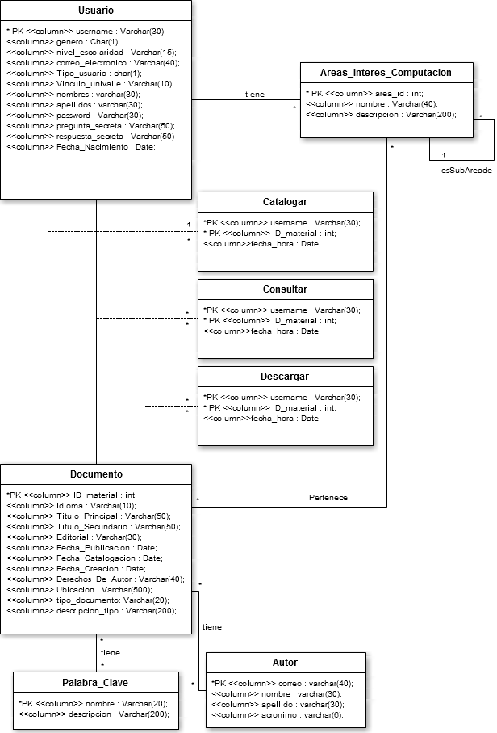
4.1 Diagrama de Clases

Diagrama Principal
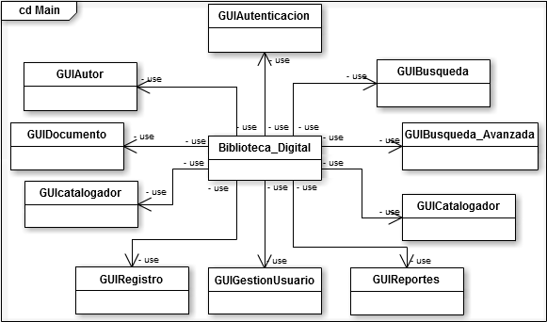

DAO Usuario
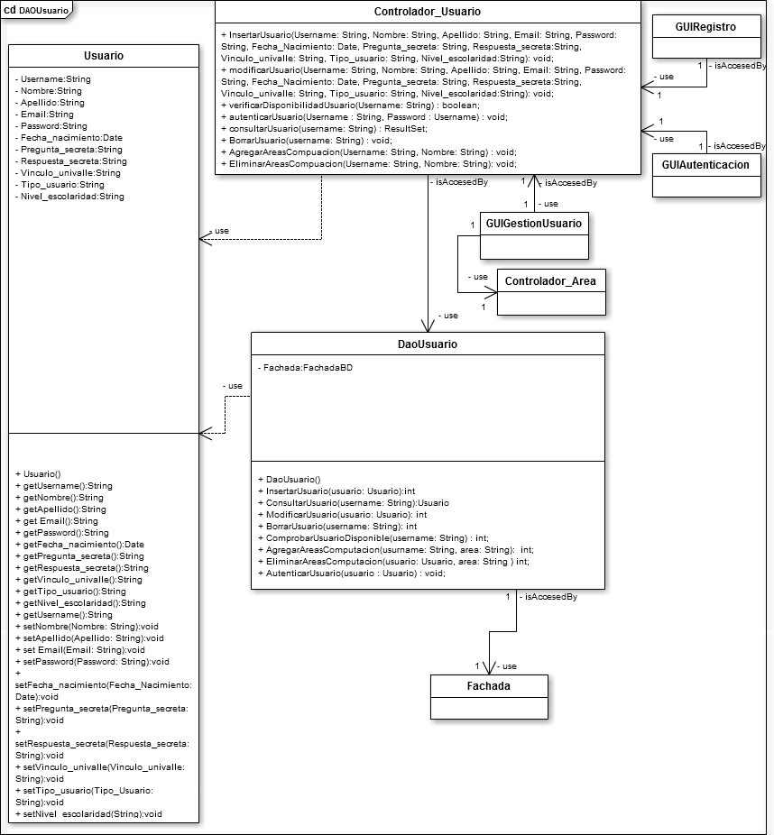

DAO Documento
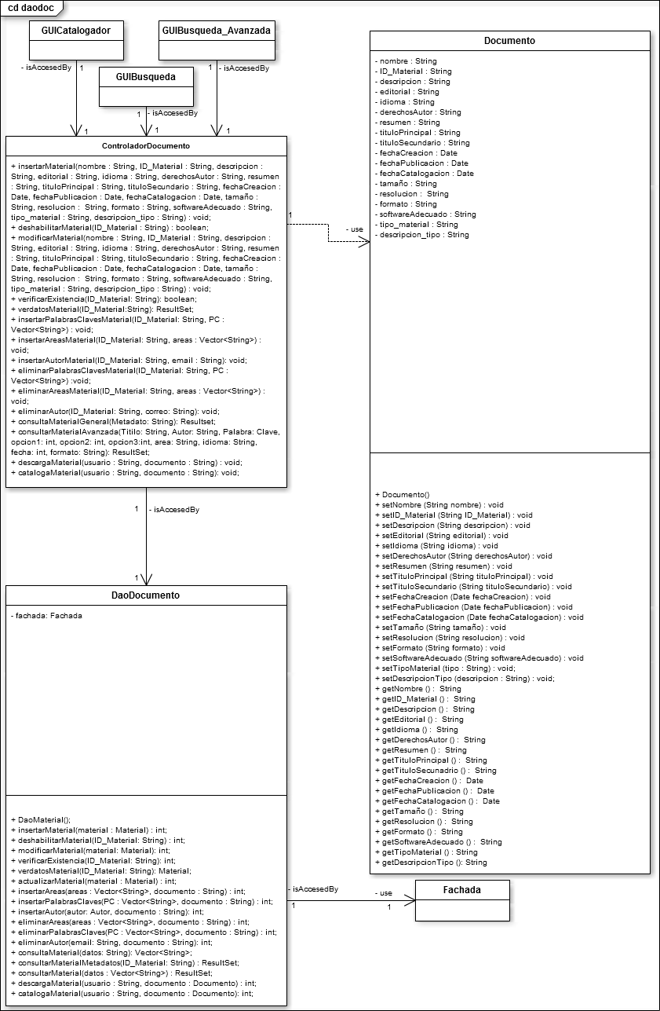
DAO Área

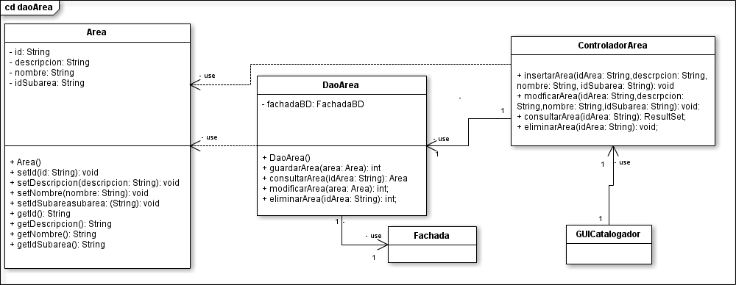

DAO Autor
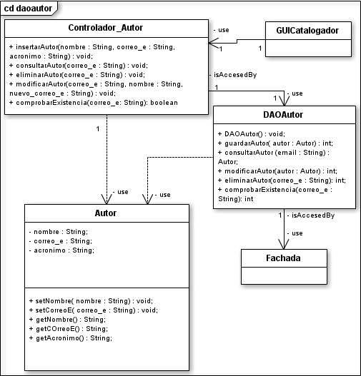

DAO PalabraClave
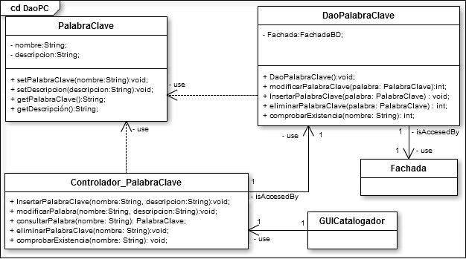

DAO Reportes
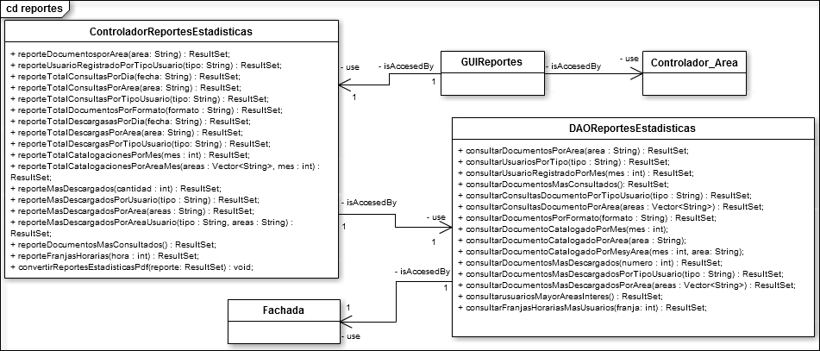

Consulta Documento

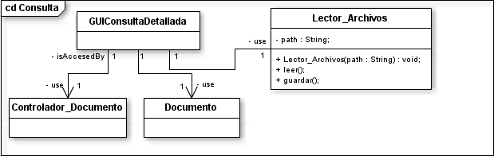

Fachada

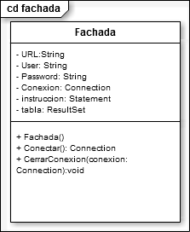

5 Índice

1. Introducción.....................................................................................................................2
1.1 Propósito....................................................................................................................2
1.2 Ámbito del sistema....................................................................................................3
1.3 Definiciones, Acrónimos y Abreviaturas................................................................3
1.4 Referencias................................................................................................................3
1.5 Visión general del documento.................................................................................3
2. Descripción general........................................................................................................5
2.1 Perspectiva del producto.........................................................................................5
2.2 Funciones del producto............................................................................................6
2.3 Características de los usuarios...............................................................................20
2.4 Restricciones.............................................................................................................20
2.5 Suposiciones y dependencias.................................................................................20
2.6 Requisitos futuros.....................................................................................................20
3. Requisitos específicos...................................................................................................23
3.1 Interfaces externas....................................................................................................60
3.2 Funciones...................................................................................................................60
3.3 Requisitos de rendimiento.......................................................................................60
3.4 Restricciones de diseño...........................................................................................60
3.5 Atributos del sistema.................................................................................................60
4. Anexos………………………………………….....................................................................62
4.1 Diagramas de modelo de datos UML…………………………………………………62
4.2 Diagramas de clase……………………………………………………………………...63
4.3 Distribución del Trabajo………………………………………………………………...72

Anexo: Distribución del trabajo

- Casos de Uso del C01 al C09 excepto C07: María Cristina Bustos, Alejandro Valdés Villada
- Caso de Uso C07: Julián David Rodríguez
- Requerimientos Norma IEEE830: Marcel Sandoval, Eduardo Pinto, Camilo Vásquez
- Diagrama de casos de uso corregido: María Cristina Bustos, Alejandro Valdés Villada
- Diagrama de modelo de datos UML: Julián David Rodríguez, Alejandro Valdés Villada
- Diagrama de clases de documento: María Cristina Bustos, Marcel Sandoval, Alejandro Valdés Villada
- Diagrama de clases daoArea: María Cristina Bustos, Eduardo Pinto, Alejandro Valdés Villada
- Diagrama de clases Main: Alejandro Valdés Villada
- Diagrama de clases fachada: María Cristina Bustos
- Diagrama de clases daoUsuario: María Cristina Bustos
- Diagrama de clases DaoPC: María Cristina Bustos, Alejandro Valdés Villada, Julián David Rodríguez
- Diagrama de clases daoAutor: Alejandro Valdés Villada
- Diagrama de clases consulta: Alejandro Valdés Villada
- Diagrama de clases reportes: María Cristina Bustos, Alejandro Valdés Villada, Juan Camilo Vásquez

